PREAMBULE
Sur les deux dernières décennies, la Côte d’Ivoire a connu une croissance rapide et soutenue de son économie. Cependant, malgré ces avancées considérables dans plusieurs secteurs, des défis subsistent, notamment en matière d’emploi.
Disposer de statistiques à fréquences réduites et alignées aux standards internationaux pour un diagnostic plus complet du marché du travail Ivoirien, figure au nombre de ces défis, en vue d’une meilleure information des politiques publiques axées sur l’emploi.
À cet effet, l’Etat ivoirien, en collaboration avec ses partenaires au développement, a initié une réforme profonde de son dispositif de collecte, d’analyse et de diffusion des données sur l’emploi, portée par son Agence Nationale de la Statistique (ANStat), à travers l’Enquête Nationale sur l’Emploi auprès des Ménages (ENEM).
Ce présent bulletin est consacré à la présentation des principaux indicateurs du marché du travail ivoirien, au cours du troisième trimestre de l’année 2024, à partir des données de l’ENE-M.

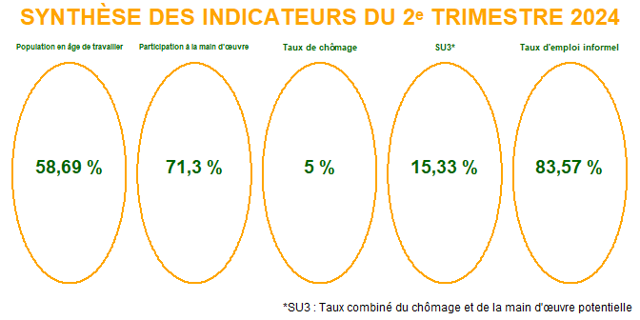

PARTICIPATION AU MARCHE DU TRAVAIL
Au troisième trimestre de l’année 2024, l’on a 58,69 % de la population ivoirienne qui était en âge de travailler, dont 71,3 % participant à la main-d’œuvre. Ce taux de participation était plus élevé chez les hommes : 78,34 % contre 64,04 % chez les femmes (Figure 1). Par ailleurs, le taux de participation à la main-d’œuvre était plus élevé en milieu rural qu’à Abidjan et dans les autres zones urbaines. Il était de 72,98 % à Abidjan, 66,69 % dans les autres zones urbaines et 74,49 % en milieu rural (Figure 2).
Par rapport au deuxième trimestre de la même année, le taux de participation à la main d’œuvre a enregistré une légère augmentation. Cette augmentation semble être portée par les femmes, tandis que celui des hommes baisse, tout en maintenant un écart hommes-femmes de la participation à la main d’œuvre aussi important et persistant entre les deux périodes. Par ailleurs, le taux de participation était en baisse à Abidjan alors qu’il augmentait en milieu rural.
Figure 1 : Participation à la main-d’œuvre suivant le sexe
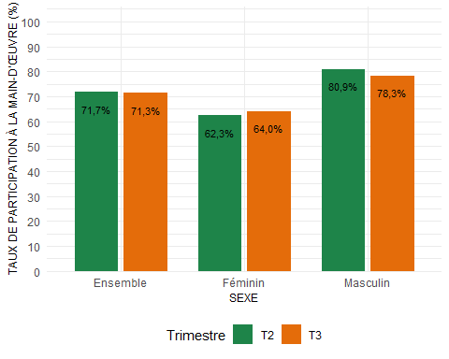
Figure 2 : Participation à la main-d’œuvre suivant le milieu de residence
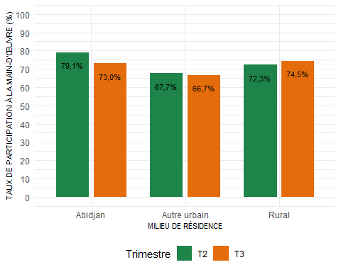

EMPLOI
Au cours du troisième trimestre 2024, 95 % de la main-d’œuvre occupait un emploi. Chez les femmes, cette proportion était de 93,24 %, tandis qu’elle atteignait 96,39 % chez les hommes (Figure 3). Par rapport au deuxième trimestre 2024, l’on note une légère augmentation chez les femmes tandis que la proportion d’hommes en emploi connait une baisse. De plus, la part des personnes en emploi augmentait avec l’âge (Figure 4). Par rapport au deuxième trimestre 2024, cette tendance demeure pratiquement inchangées.
Figure 3 : Population en emploi dans la main d’œuvre selon le sexe
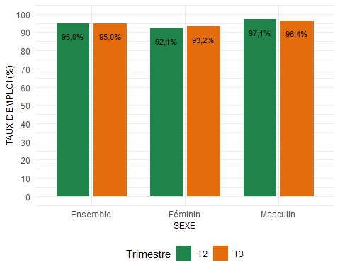
Figure 4 : Population en emploi dans la main d’œuvre par groupe d’age
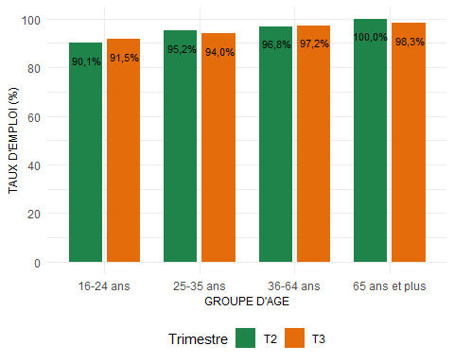
Par ailleurs, la Figure 5 illustre la répartition de la population en emploi selon le milieu de résidence. On observait une proportion plus élevée de personnes en emploi en milieu rural qu’en milieu urbain, avec respectivement 97,25 %, 95,93 % et 91,51 % en milieu rural, à Abidjan et dans les autres zones urbaines, sur ce troisième trimestre.
Les tendances observées diffèrent peu de celles relevées au trimestre précédent, à la difference qu’au troisième trimestre 2024, la proportion de personnes en emploi à Abidjan était désormais plus élevé que celle observé dans les autres milieux urbains. Toutefois, le milieu rural s’impose comme la zone géographique concentrant la plus forte proportion de personnes en emploi sur les deux périodes.
Figure 5 : Population en emploi dans la main d’œuvre selon le milieu de residence
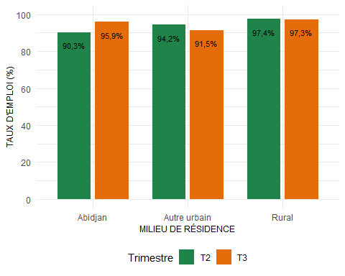

Statut dans l’emploi selon le type d’autorité
Parmi les personnes en emploi au deuxième trimestre 2024, la proportion de travailleurs indépendants était quasiment le double de celle des travailleurs dépendants., soit 65,89 % de travailleurs indépendants contre 33,71 % de travailleurs dépendants (Figure 6). sur la période, la majorité des travailleurs indépendants n’employaient pas et résidaient principalement en milieu rural, tandis que les employés se concentraient davantage en milieu urbain (Figure 7). Globalement, entre le deuxième et le troisième de l’année 2024, la structure de l’emploi selon le type d’autorité reste quasi-inchangée, confirmant la forte prépondérance de l’emploi indépendant.
Figure 6 : Population en emploi dans la main d’œuvre par statut
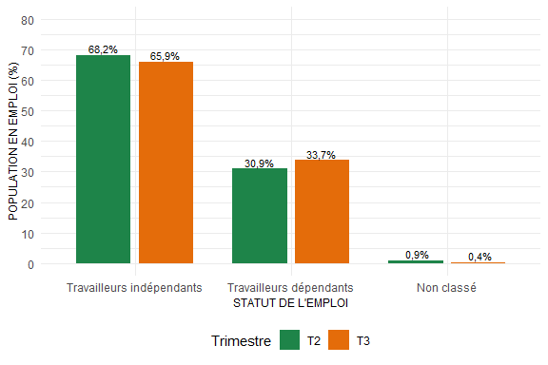
Figure 7 : Population en emploi selon le statut et le milieu de residence
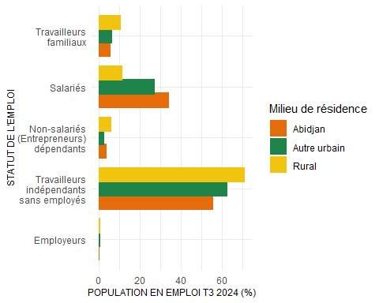

Branches d’activités
Au troisième trimestre 2024, le secteur agricole demeurait le principal pourvoyeur d’emplois, suivi des activités liées aux services, alors que l’industrie était le secteur comptant la plus faible proportion de personnes en emploi (Figure 8).
En comparaison avec le deuxième trimestre 2024, l’on note une certaine stabilité de la répartition sectorielle des emplois, avec l’agriculture qui concentre toujours autour de 40 % des emplois.
Figure 8: Population en emploi par branche d’activité
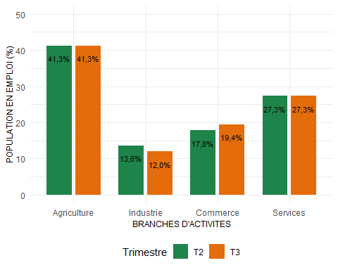
Selon le milieu de résidence (Figure 9), l’emploi était fortement concentré dans l’agriculture en milieu rural (69,22 %). En milieu urbain cependant, la structure de l’emploi était beaucoup plus diversifiée : les services et le commerce dominent, tandis que l’agriculture y occupe une place marginale : 3,15 % à Abidjan et 24,47 % dans les autres zones urbaines.
Au deuxième trimestre 2024, des tendances similaires ont été observées, indiquant donc une consolidation du poids de l’agriculture en milieu rural, et de celui des services et du commerce en zones urbaines.
Figure 9 : Population en emploi par branche d’activité et suivant le milieu de residence
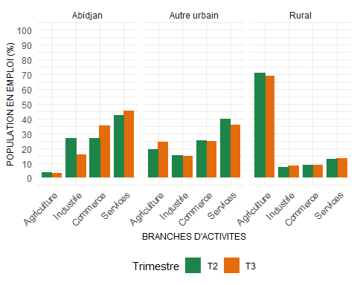

Pluriactivité
Parmi les personnes en emploi au troisième trimestre 2024, 15,92 % exerçaient au moins un emploi supplémentaire en plus de leur emploi principal. Les hommes étaient plus souvent concernés par la pluriactivité que les femmes, avec 19,03 % des hommes en emploi et 11,85 % des femmes en emploi (Figure 10).
Chez les hommes, on observe une légère hausse de la pluriactivité entre le deuxième et le troisième trimestre 2024, tandis que chez les femmes, ce taux était resté inchangé. Par ailleurs, l’écart homme-femme de la prévalence de la pluriactivité demeure important sur la période, confirmant une plus forte diversification des sources de revenus chez les hommes.
Figure 10 : Pluriactivité par sexe
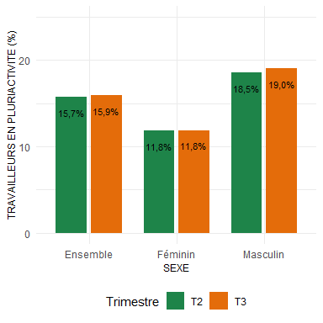
Par ailleurs, la pluriactivité était plus fréquente chez les personnes en emploi vivant en milieu rural que chez celles résidant en milieu urbain. Par rapport au trimestre précédent, le taux de pluriactivité a connu une baisse à Abidjan, alors qu’il a augmenté dans les autres milieux urbains. En milieu rural la proportion de pluriactifs est restée relativement stable, autour de 20 % (Figure 11).
Figure 11 : Pluriactivité suivant le milieu de residence
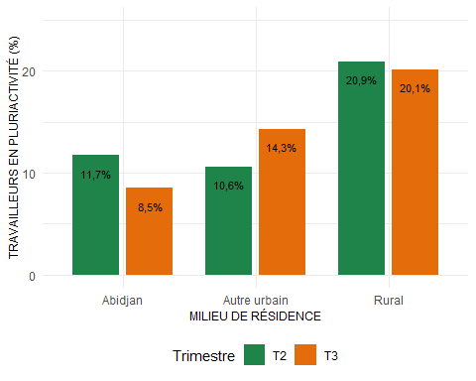

INFORMALITE
Au troisième trimestre 2024, 83,57 % des emplois étaient informels. L’emploi informel était plus fréquent chez les femmes, avec 90,48 % contre 78,28 % chez les hommes. Par ailleurs, entre le deuxième et le troisième trimestre, le taux d’emploi informel a diminué légèrement chez les hommes alors qu’il est resté stable chez les femmes, avec un taux global en baisse sur la période (Figure 12).
Figure 12 : Informalité de l’emploi suivant le sexe
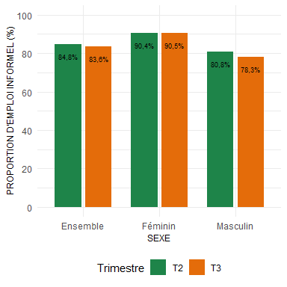
Au cours du troisième trimestre 2024, le milieu rural était la zone géographique présentant la plus forte proportion d’emploi informel. En effet, 91,41 % des emplois en milieu rural relevaient de l’informel, contre 73,26 % à Abidjan et 78,65 % dans les autres zones urbaines. Par rapport au deuxième trimestre 2024, l’informalité de l’emploi a diminué nettement à Abidjan pour une légère augmentation dans les autres milieux urbains. En milieu rural, La proportion d’emploi informel est resté quasi-stable, tout en maintenant un écart toujours prononcé entre milieu urbain et milieu rural entre les deux trimestres (Figure 13).
Figure 13 : Informalité de l’emploi suivant le milieu de résidence
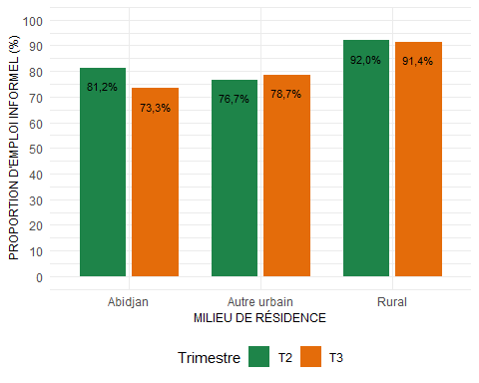
Par ailleurs, les personnes moins instruites étaient plus enclines à occuper des emplois informels (Figure 14), une tendance observable sur les deux trimestres considérés.
Figure 14 : Informalité de l’emploi suivant le niveau d’instruction
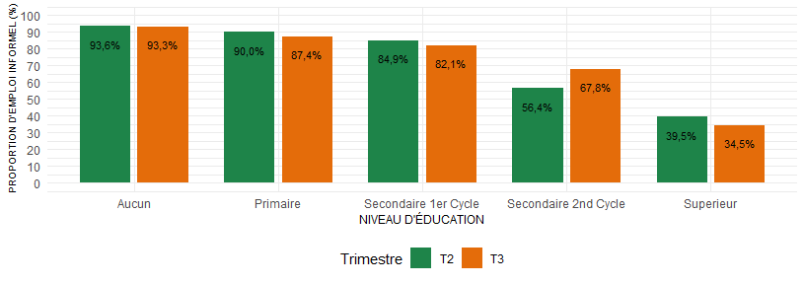

SOUS- UTILISATION DE LA MAIN D’OEUVRE

Taux de chômage
Au troisième trimestre 2024, le taux de chômage s’établissait à 5 %. Il atteignait 3,61 % chez les hommes contre 6,76 % chez les femmes (Figure 15). Le taux de chômage touche donc davantage les femmes que les hommes, au deuxième comme au troisième trimestre de l’année 2024, avec un écart homme-femme du taux de chômage qui s’est légèrement réduit entre les deux trimestres. Toutefois fois, le taux de chômage (global) est resté inchangé entre le deuxième et le troisième trimestre de l’année.
Figure 15 : Taux de chômage suivant le sexe
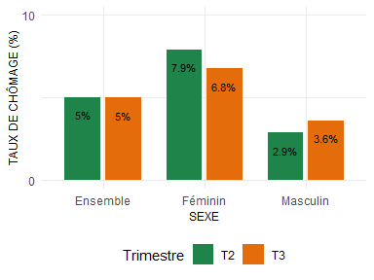
Par ailleurs, sur les deux trimestres considérés, le taux de chômage diminuait avec l’âge (Figure 16) et augmentait avec le niveau d’instruction (Figure 17). Le chômage frappe davantage les jeunes de 16 à 24 ans et est nettement plus faible dans les tranches d’âges supérieures, traduisant une insertion progressive après l’entrée sur le marché du travail. De même, le chômage touche davantage les personnes ayant atteint le niveau d’instruction supérieur.
Figure 16 : Taux de chômage suivant l’age
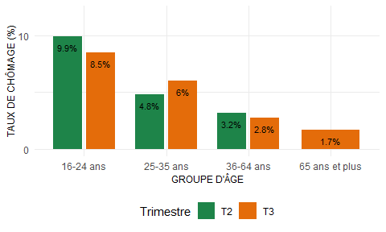
Figure 17 : Taux de chômage suivant le niveau d’instruction
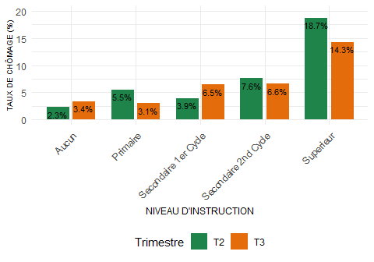
Avec un taux de chômage de 4,07 % à Abidjan, 8,49 % dans les autres zones urbaines et 2,75 % en milieu rural (Figure 18), le milieu rural présentait le taux de chômage le plus faible au troisième trimestre de l’année 2024, tout comme au deuxième trimestre. Cependant, entre le deuxième et le troisième trimestre, le taux de chômage a fortement reculé à Abidjan, tandis qu’il a augmenté dans les autres zones urbaines, tout en restant relativement stable en milieu rural.
Figure 18 : Taux de chômage suivant le milieu de residence
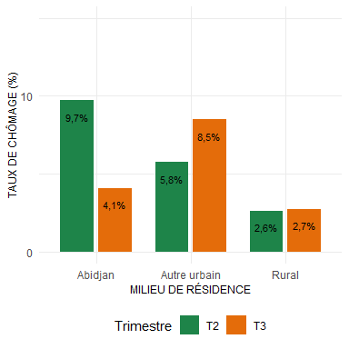

Taux combiné du chômage et de la main d’œuvre potentielle
Figure 19 : Indicateurs de la sous-utilisation de la main d’œuvre
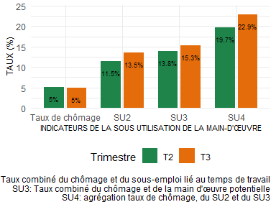
Le taux combiné du chômage et de la main d’œuvre potentielle (SU3) s’établissait à 15,33 %, au troisième trimestre 2024. Chez les femmes, le SU3 était environ deux fois plus grand que chez les hommes : 19,82 % vs 11,54 %. En comparaison avec le deuxième trimestre, on observe une hausse du SU3 chez les hommes alors que celui des femmes a régressé, entrainant une diminution prononcée de l’écart de SU3 observable entre les deux sexes.
Figure 20 : Taux combiné du chômage et de la main d’œuvre potentielle suivant le sexe
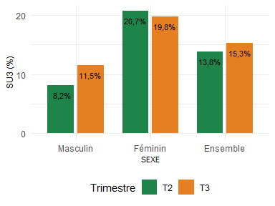
De même, à l’instar du taux de chômage sur chacun des deux trimestres considérés le SU3 diminuait avec l’âge (Figure 21) et augmentait avec le niveau d’instruction (Figure 22).
Figure 21 : Taux combiné du chômage et de la main d’œuvre potentielle suivant l’age
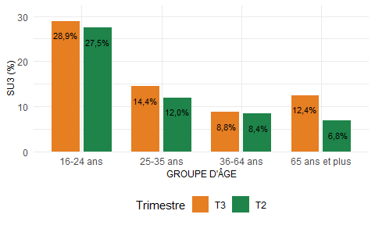
Figure 22 : Taux combiné du chômage et de la main d’œuvre potentielle suivant le niveau d’instruction
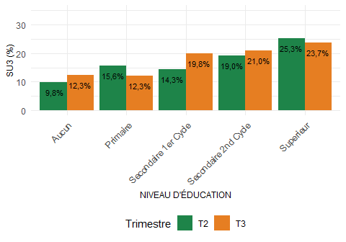
En outre, le milieu rural présentait le SU3 le plus faible. Au cours de ce troisième trimestre de l’année 2024, l’on note 14,15 %, 19,31 % et 12,75 % respectivement à Abidjan, dans les autres milieux urbains et en milieu rural (Figure 23) . Comparativement au deuxième trimestre, le SU3 a augmenté en milieu rural et dans les autres milieux urbains, tandis qu’il a baissé à Abidjan.
Figure 23 : Taux combiné du chômage et de la main d’œuvre potentielle suivant le milieu de residence
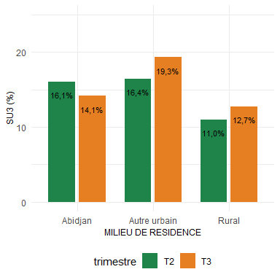

JEUNE NI EN EMPLOI, NI EN EDUCATION ET NI EN FORMATION
Entre le deuxième et le troisième trimestre 2024, la proportion de jeunes ni en emploi, ni en éducation et ni en formation (NEETs) âgés de 16 à 24 ans était respectivement de 24,22 % et 22,89 % respectivement. Sur chacun de ces deux trimestres, cette proportion était plus élevée chez les jeunes femmes de cette tranche d’âge que chez les jeunes hommes : avec 27,95 % contre 17,79 % au troisième trimestre (Figure 24). Cependant, l’écart de proportion de NEETs entre les deux sexes s’est réduit entre les deux trimestres. En outre, pour chacun des deux trimestres considérés, le milieu rural comptait la plus forte proportion de NEETs âgés de 16 à 24 ans (Figure 25).
Figure 24 : Proportion des NEETs chez les 16-24 ans selon le sexe
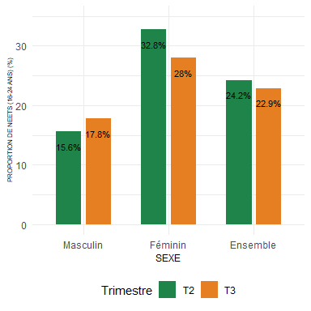
Figure 25 : Proportion des NEETs chez les 16-24ans selon le milieu de residence
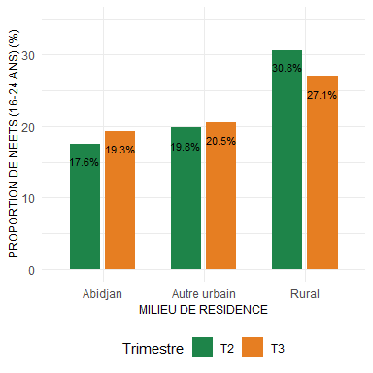

LEXIQUE
Population en âge de travailler : La population en âge de travailler regroupe l’ensemble des individus du territoire national âgés de 16 ans ou plus.
Personne en emploi : Toute personne en âge de travailler qui, durant une courte période de référence, était engagée dans toute activité visant à produire des biens ou à fournir des services en échange d’une rémunération ou d’un profit.
Personne au chômage ou chômeur : Toute personne en âge de travailler qui n’était pas en emploi, avait effectué des activités de recherche d’emploi durant une période récente spécifiée, et était actuellement disponible pour l’emploi si la possibilité d’occuper un poste de travail existait.
Pluriactivité : Toute personne déjà en emploi, exerçant au moins une activité supplémentaire.
Emploi formel : Emploi bénéficiant d’une reconnaissance légale et d’une régulation officielle par les institutions du travail.
Emploi informel : L’emploi informel est défini comme toute activité exercée par des personnes visant à produire des biens ou à fournir des services en échange d’une rémunération ou d’un profit qui, en droit ou en pratique, n’est pas couverte par des dispositions formelles comme les lois sur le commerce, les procédures de déclaration des activités économiques, l’imposition des revenus, le droit du travail et les lois et réglementations sur la sécurité sociale qui assurent une protection contre les risques économiques et personnels associés à la réalisation de l’activité considérée.
Main-d’œuvre potentielle : Il s’agit de toute personne en âge de travailler, qui n’est pas en emploi et qui exprime un intérêt pour l’emploi mais dont les conditions actuelles limitent leur recherche active et/ou leur disponibilité.
Jeunes Ni-Ni ou NEETs : Jeunes ni à l’école, ni en formation, ni en emploi.
SU : Sous-utilisation de la main-d’œuvre
SU1 : Taux de chômage
SU2 : Taux combiné du chômage et du sous-emploi lié au temps de travail. Le sous-emploi lié au temps de travail désigne toute personne en emploi qui, durant la courte période de référence, souhaitait travailler davantage d’heures, dont le temps de travail effectué, tous postes de travail confondus, était inférieur à un seuil d’heures spécifié (40 heures) et qui était disponible pour faire davantage d’heures si la possibilité existait de travailler plus.
SU3 : Taux combiné du chômage et de la main-d’œuvre potentielle.
SU4 : La mesure composite de la sous-utilisation de la main-d’œuvre: personnes en sous-emploi lié au temps de travail + personnes au chômage + main-d’œuvre potentielle.

